Міністерство освіти і науки України
Тернопільський національний технічний університет імені Івана Пулюя

ЗВІТ
за результатами проведеного опитування здобувачів третього рівня вищої освіти, що навчаються за освітньо - науковою програмою «Матеріалознавство» галузі знань 13 «Механічна інженерія», спеціальності 132 «Матеріалознавство» щодо рівня їх задоволеності якістю даної освітньо-наукової програми та освітнього процесу в ТНТУ

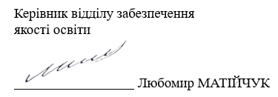

ТЕРНОПІЛЬ
2025
Звіт сформовано за результатами проведеного опитування здобувачів третього рівня вищої освіти відповідно до «Положення про опитування учасників освітнього процесу в Тернопільському національному технічному університеті імені Івана Пулюя», «Положення про акредитацію освітніх програм Тернопільського національного технічного університету імені Івана Пулюя» та за наказом ректора від 06.02.2025р. №4/7-78 «Про опитування здобувачів третього рівня вищої освіти».
Термін проведення: 12.02.2025 -21.02.2025.
Дане опитування є формою участі здобувачів, що навчаються в аспірантурі в системі внутрішнього забезпечення якості вищої освіти.
Мета опитування – вивчення рівня задоволеності здобувачів третього рівня вищої освіти якістю освітньо-наукової програми «Матеріалознавство» та освітнього процесу загалом.
Опитування проводилося шляхом online-анкетування за допомогою сервісу Google Forms анонімно та на добровільних засадах.

В опитуванні взяли участь 3 здобувачі вищої освіти, що склало 100% від загального контингенту здобувачів даної освітньої програми.

Узагальнені результати опитування представлені нижче.

2. Чим обумовлений Ваш вибір даної ОНП?
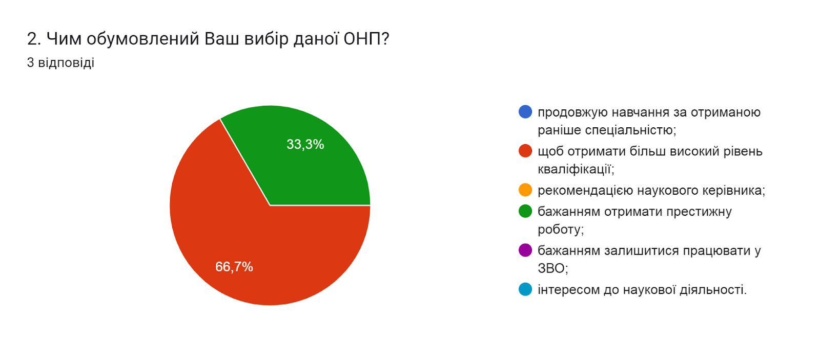
3. У яких видах науково-дослідницької діяльності Ви приймали участь? (в даному питанні можна обрати декілька варіантів відповіді)
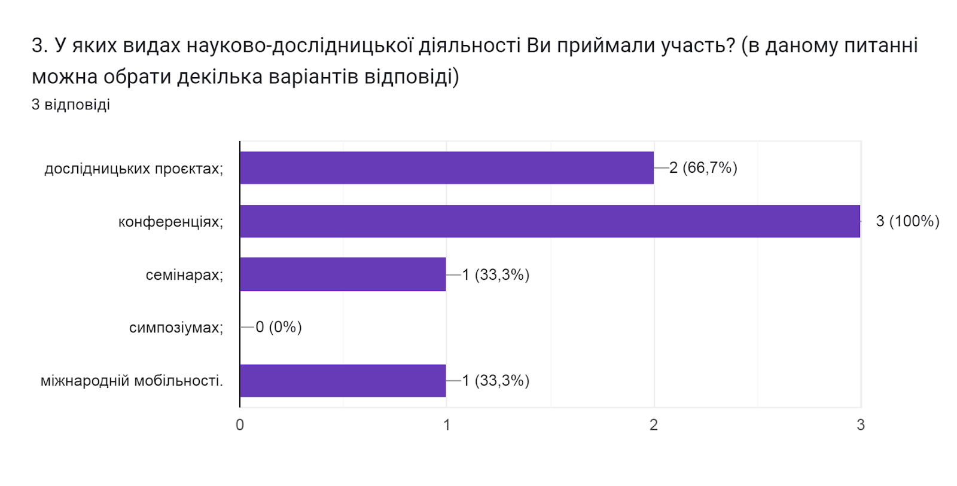
4. Чи задоволені Ви переліком навчальних дисциплін ОНП?
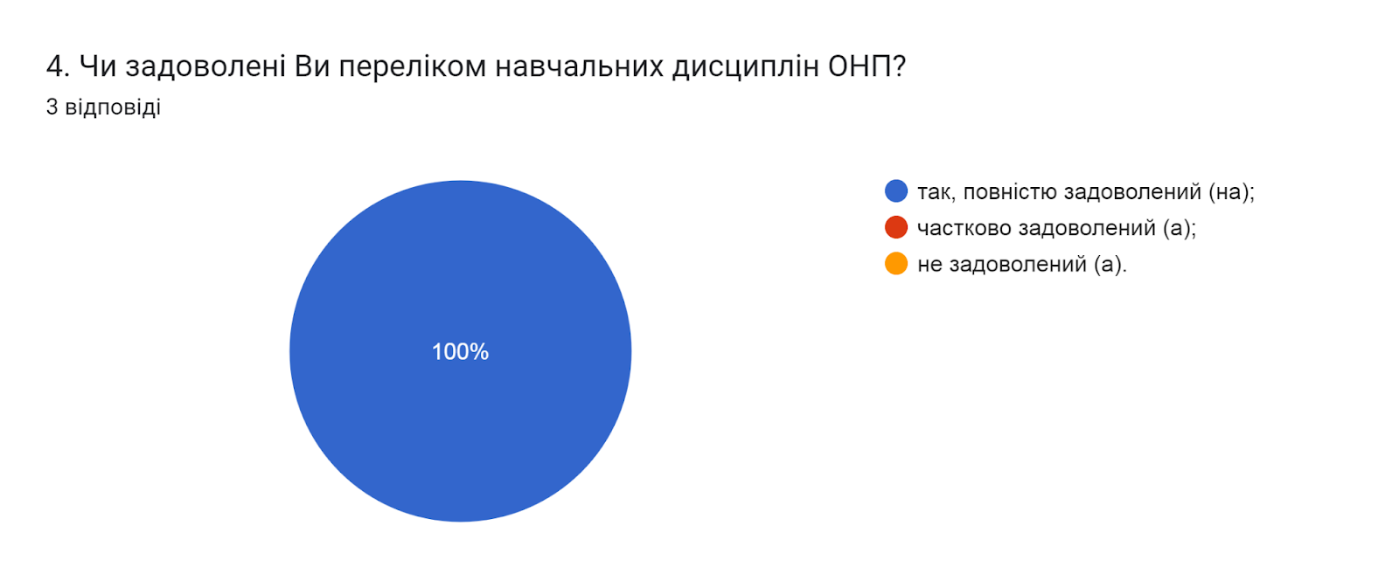
5. Чи є для Вас повністю зрозумілою система та критерії оцінювання в межах освітніх компонентів?
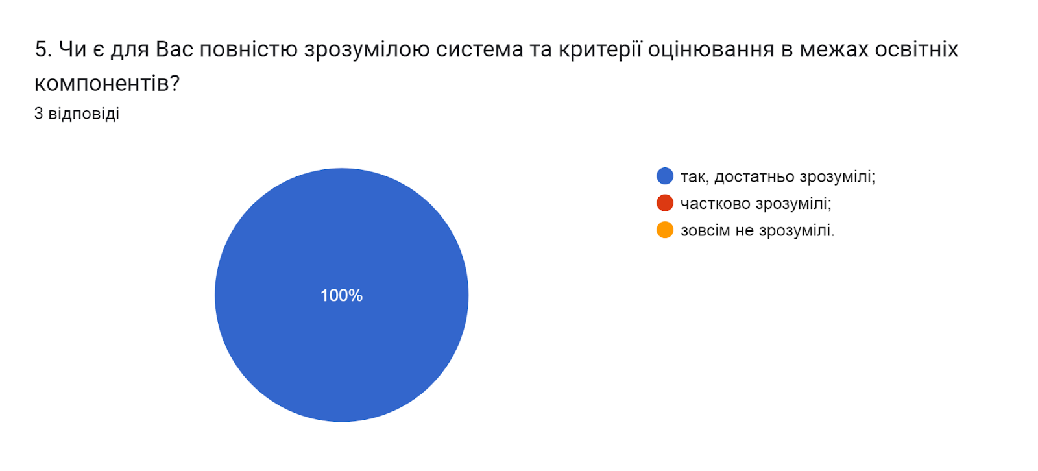

6. Чи є для Вас повністю зрозумілою система та критерії оцінювання під час проміжної атестації?
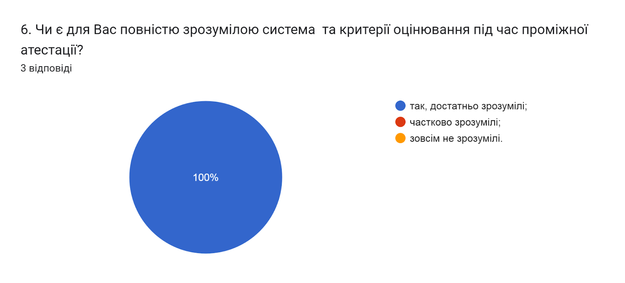
7. Оберіть усі можливості формування індивідуальної освітньої траєкторії (в даному питанні можна обрати декілька варіантів відповіді).
- вільно обирати тему дисертаційного дослідження (33,3%);
- обирати навчальні дисципліни вільного вибору за власним інтересом (у межах, передбачених освітньо-науковою програмою) (0%);
- брати участь у наукових конференціях, конкурсах, публікуватися (66,7%);
- брати участь в обговоренні та вирішенні питань удосконалення освітнього процесу та освітньо-наукової програми (0%);
- можливість впливати на вибір розгляду в рамках курсу теми, в якій Ви були б зацікавлені (33,3%);
- брати участь у діяльності Ради молодих учених (0%);
- здійснювати трудову діяльність у позанавчальний час (33,3%);
- змінювати свій індивідуальний план за погодження зі своїм науковим керівником (33,3%).
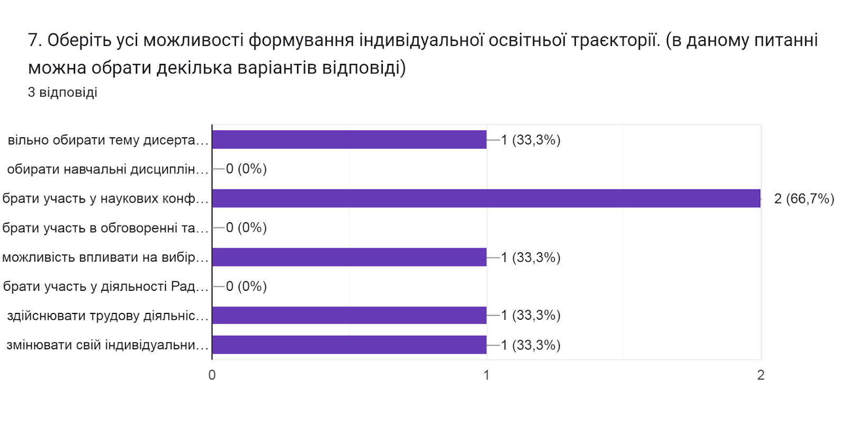

8. Чи задоволені Ви компетентністю свого наукового керівника?
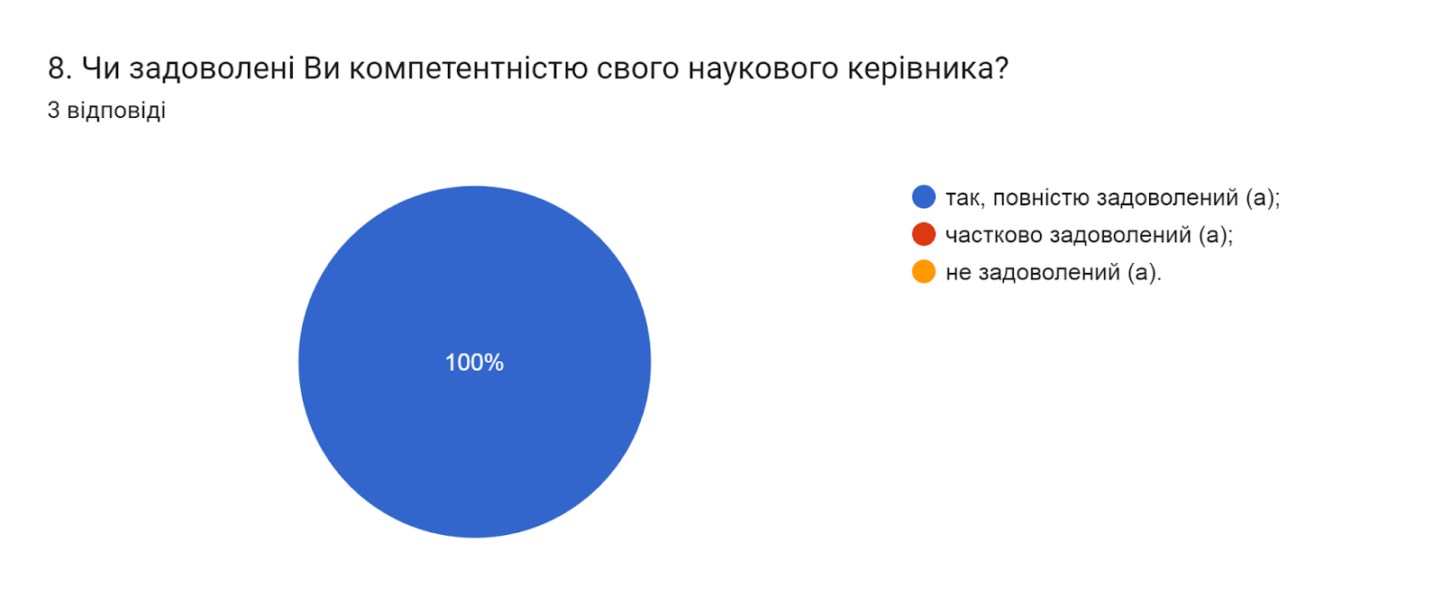
9. Як часто Ви зустрічаєтеся з науковим керівником і з чиєї ініціативи?
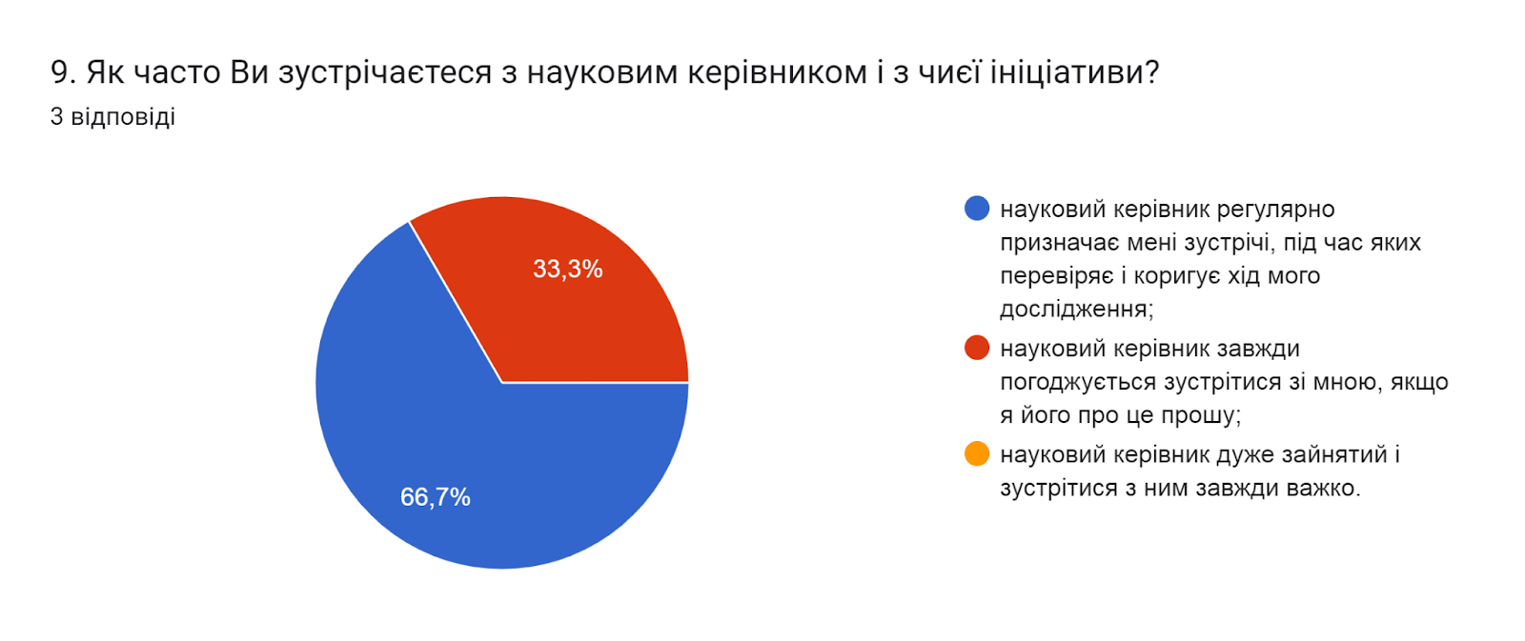
10. Наскільки Ви задоволені технологіями дистанційного навчання, які застосовуються в університеті?
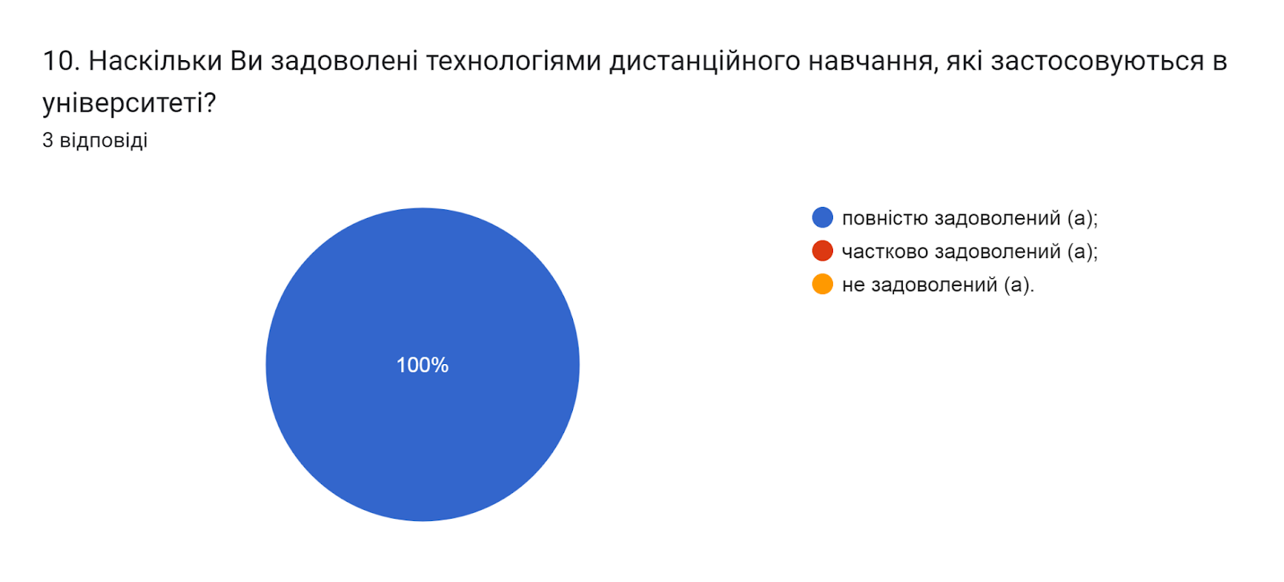
11. Назвіть обставини, що негативно впливають на організацію повноцінного дистанційного навчання (в даному питанні можна обрати декілька варіантів відповіді).
- відсутність потрібного програмного забезпечення вдома (0%);
- відсутність стабільного доступу до мережі Інтернет (33,3%);
- відсутність необхідних навичок роботи з технікою та програмним забезпеченням (0%);
- нерегулярність комунікації з викладачем (0%);
- недостатня самоорганізація (0%);
- ризик необ'єктивного оцінювання (0%);
- у мене не виникає жодних труднощів (100%).
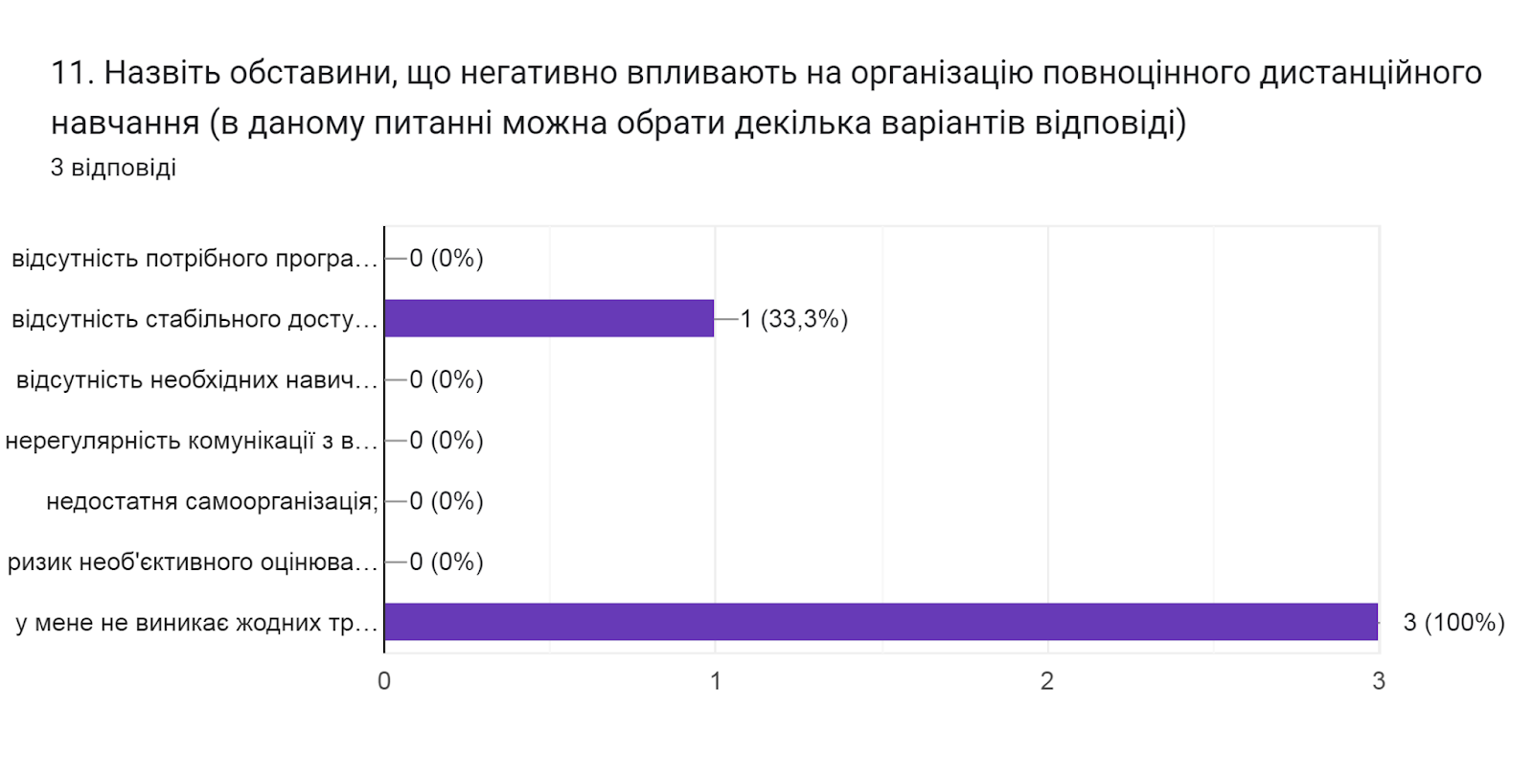
12. Чи проінформовані Ви про можливість участі у програмах академічної мобільності (проходження міжнародних практик, навчання, захист дисертаційних досліджень за кордоном тощо), які діють в університеті?
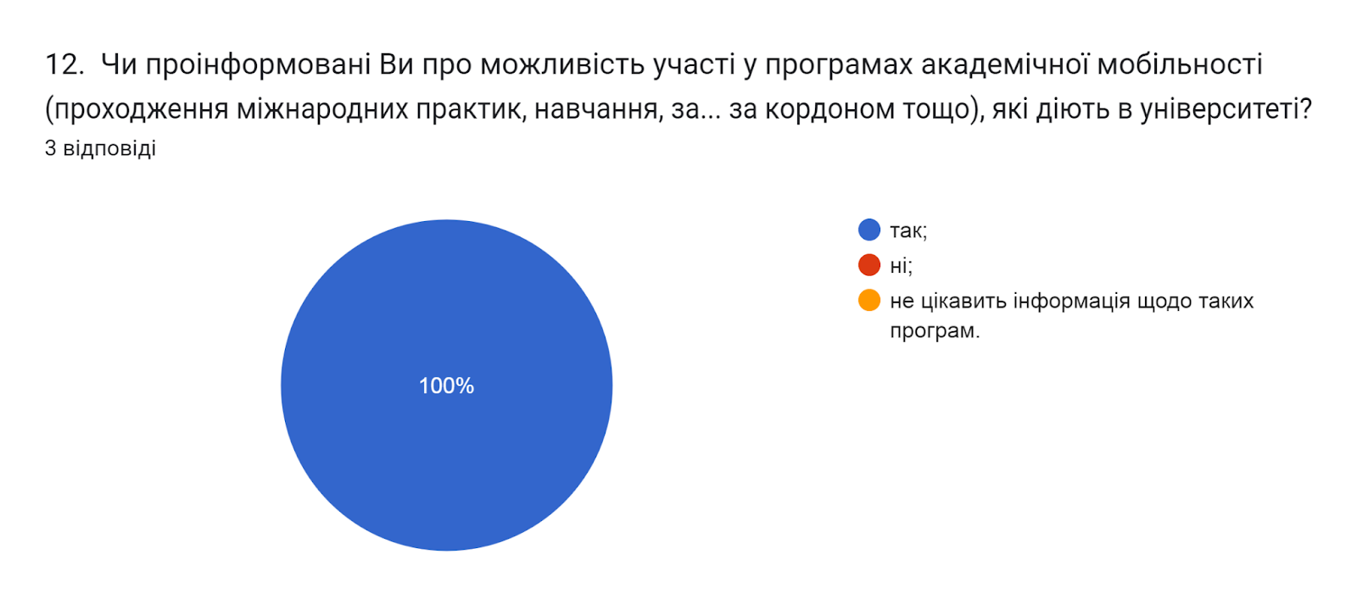
13. Чи хотіли б Ви брати участь в програмах академічної мобільності (проходження міжнародних практик, навчання, захист дисертаційних досліджень за кордоном тощо)?
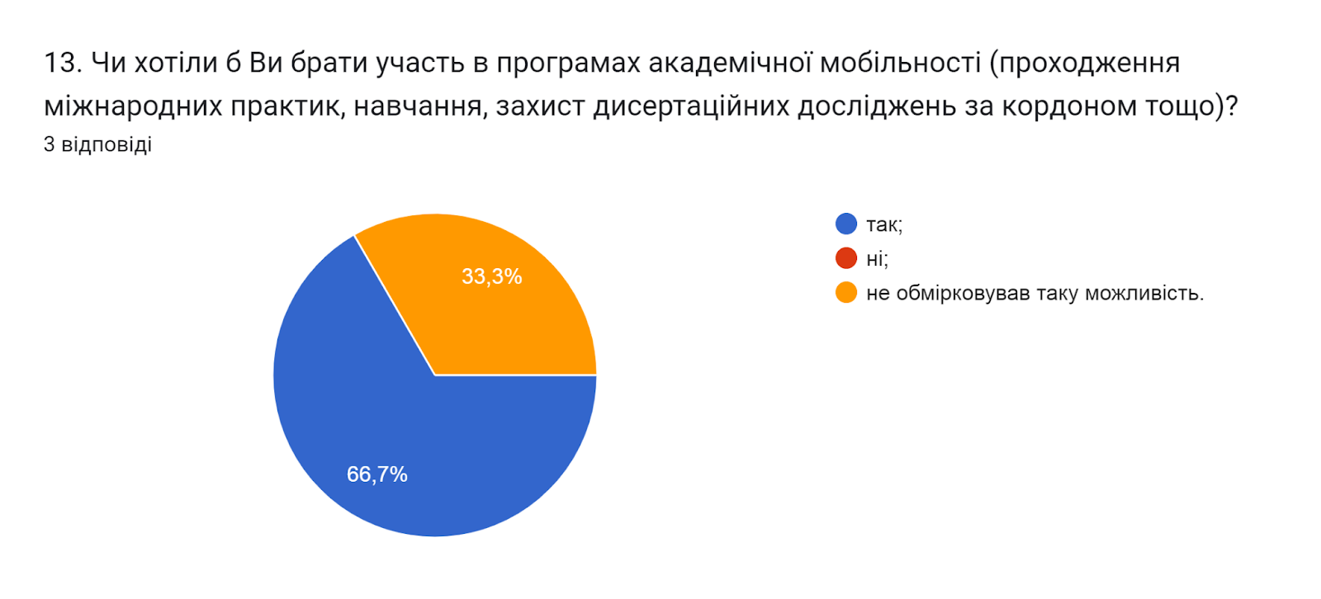
14. Які заходи використовуються для пропагування академічної доброчесності в університеті серед здобувачів вищої освіти? (в запитанні можна обрати декілька варіантів відповіді)
- ознайомлення здобувачів з нормативними положеннями, які регулюють питання академічної доброчесності (66,7%);
- ознайомлення здобувачів з основними формами проявів академічної недоброчесності (33,3%);
- проведення інформаційних кампаній щодо запобігання проявів хабарництва та академічної недоброчесності (33,3%);
- забезпечення права здобувачів вищої освіти на вибір навчальних дисциплін (33,3%);
- перевірка на плагіат наукових, науково-дослідницьких робіт та дисертацій (100%);
- консультування з питань правил оформлення бібліографічних списків і цитувань в наукових роботах (66,7%).
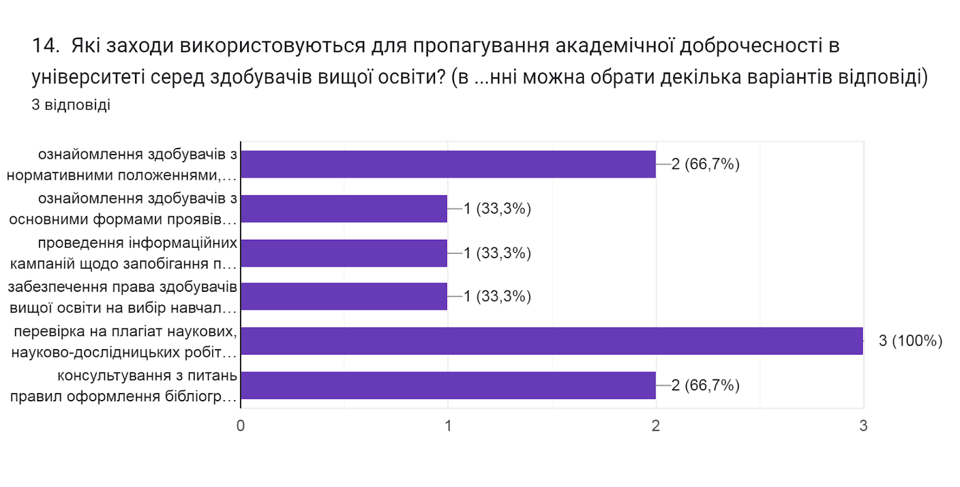

15. Чи виникали у Вас під час навчання конфліктні ситуації?
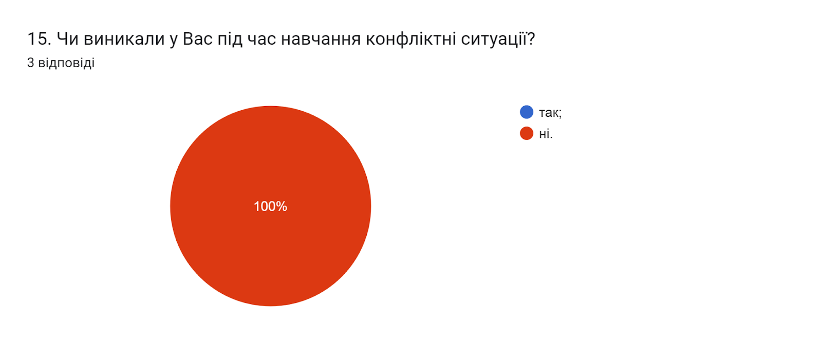
16. Якщо на попереднє запитання Ви дали відповідь «так», зазначте причину виникнення конфліктної ситуації та чи вдалося її вирішити:
(0 відповідей)

17. Оцініть Вашу участь у роботі кафедри, до якої Ви прикріплені.
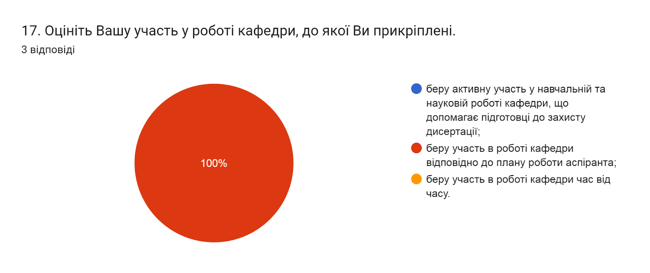
18. Якщо у вас є труднощі в роботі з дисертаційним дослідженням, то чим вони обумовлені? (в даному питанні можна обрати декілька варіантів відповіді).
- невідповідністю теми дисертації нинішній професійній діяльності (0%);
- невідповідністю теми науковим інтересам (0%);
- відсутністю остаточної теми дослідження (0%);
- трудомісткістю експериментальної частини (0%);
- відсутністю відповідного технічного забезпечення (0%);
- великими матеріальними витратами на розробку теми (0%);
- відсутністю наукової допомоги в розробці теми дисертації (0%);
- у мене не виникає жодних труднощів (100%).

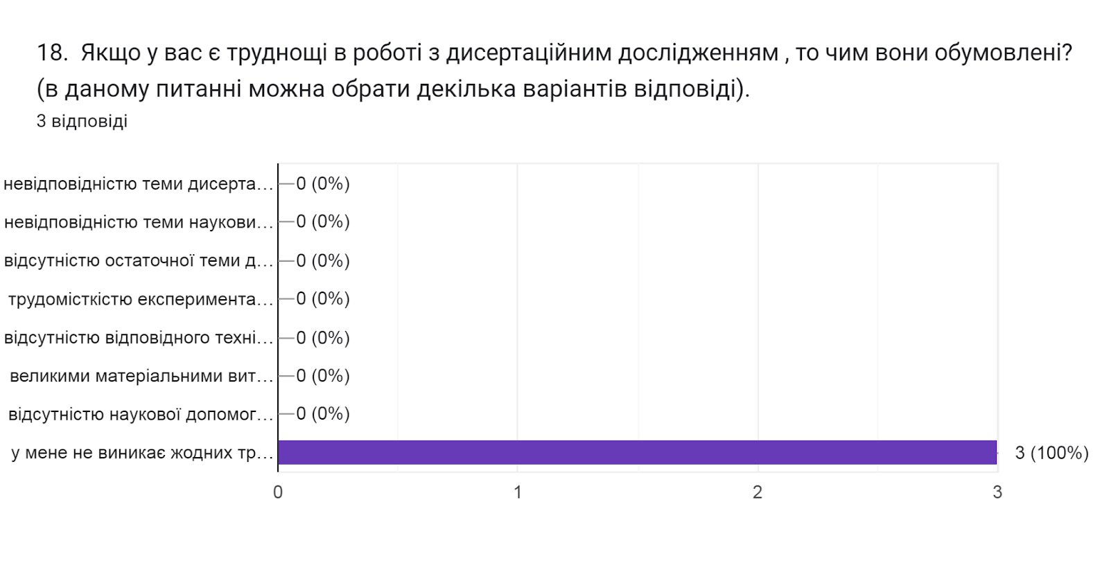
19. Наскільки Ви задоволені матеріально-технічною базою університету для проведення і апробації наукових досліджень відповідно до тематики Вашої дисертаційної роботи?
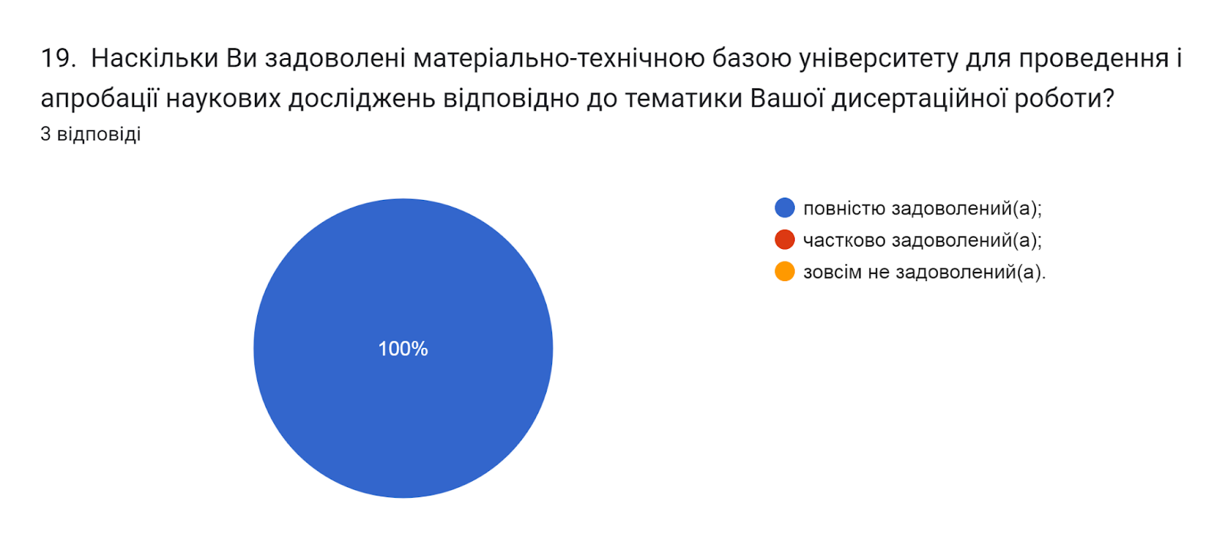
20. Чи задовольняє Вас співвідношення теоретичної та практичної частини освітньої складової?
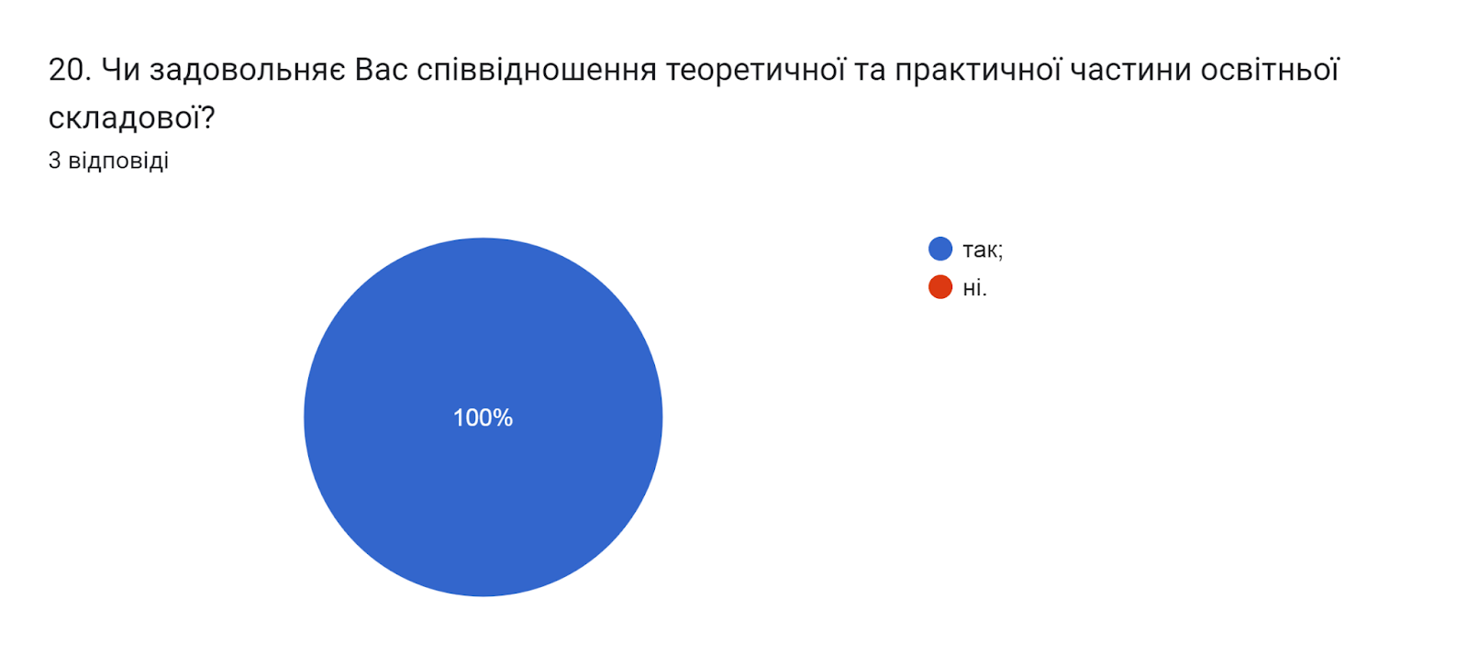

21. Оцініть рівень структури та змісту ОНП відповідно до Ваших професійних та наукових інтересів?
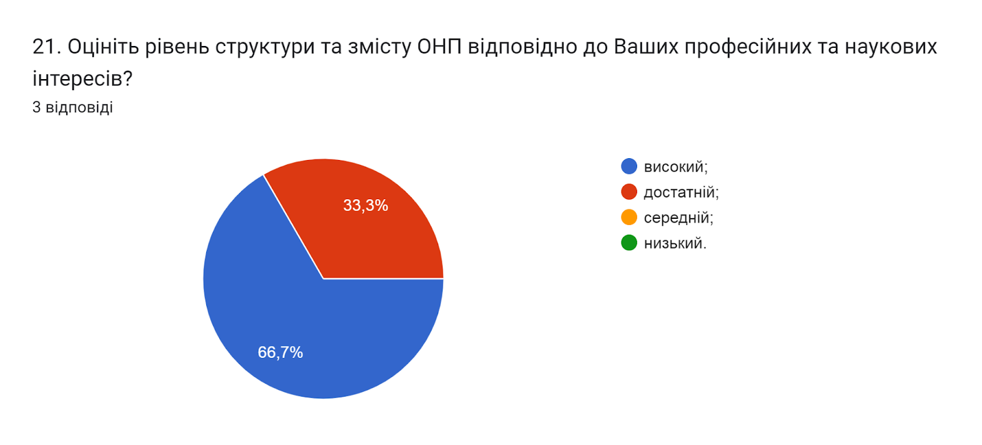
22. На Вашу думку, зміст ОНП дає змогу сформувати загальнонаукові компетентності після закінчення навчання в аспірантурі?
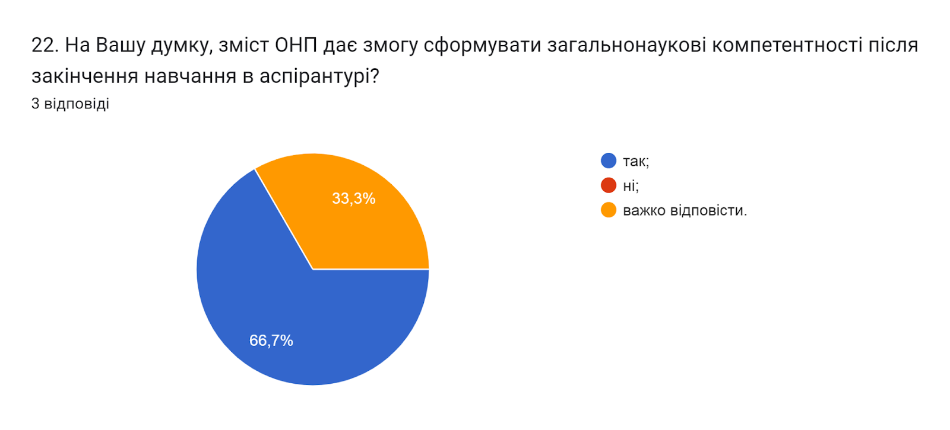
23. Як у цілому ви оцінюєте навчання за обраною ОНП?
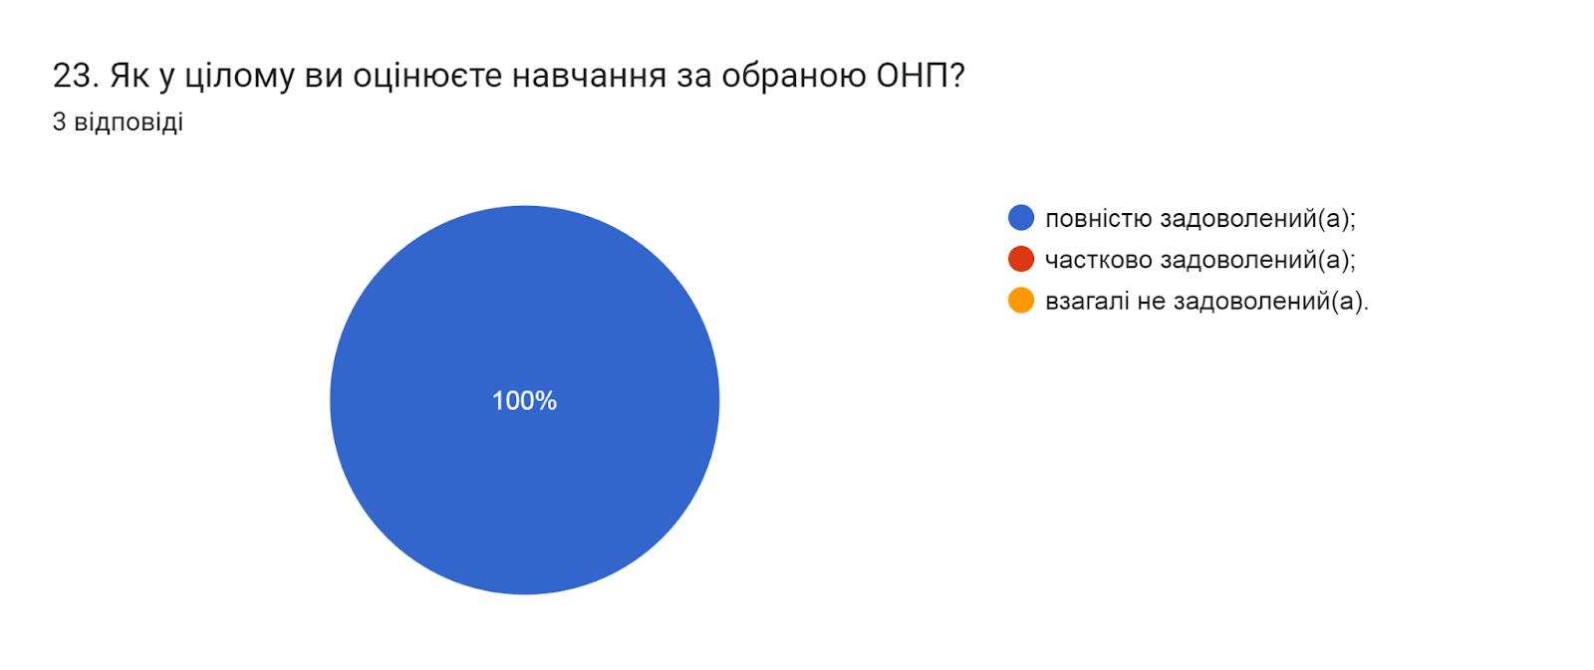

24. Ким Ви плануєте працювати після закінчення навчання в аспірантурі?
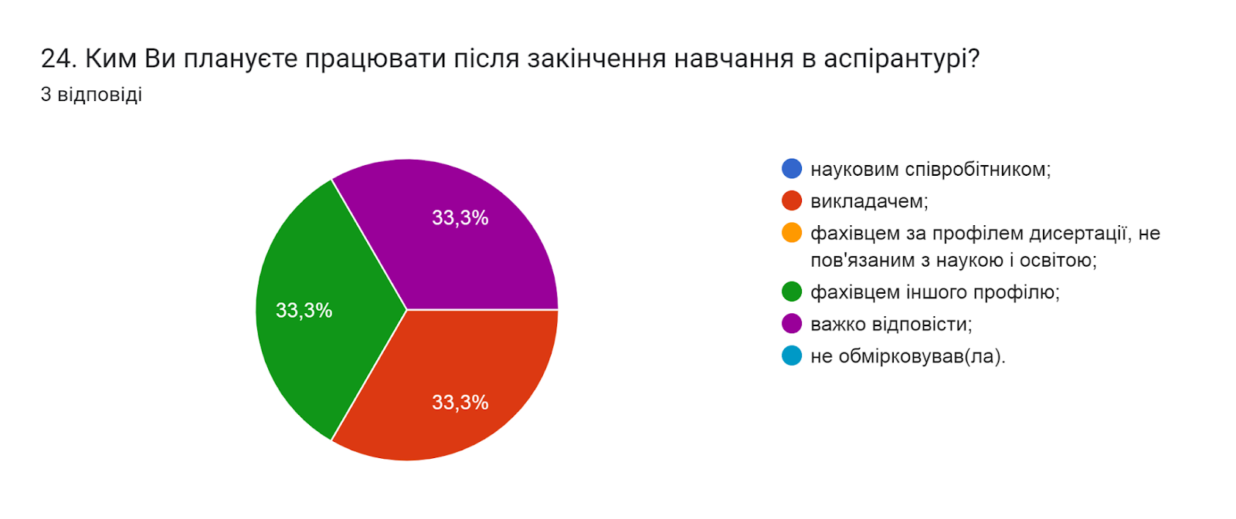
25. Які проблеми якості навчання в аспірантурі, на Вашу думку, потребують вирішення?
100% дали відповідь, що проблем немає.

З метою покращення якості освітньої програми та якості викладання дисциплін, пропонуємо:
- Систематично проводити моніторинг серед здобувачів вищої освіти щодо задоволеності освітньо-науковою програмою та якістю навчальних дисциплін. Виявляти слабкі чи проблемні сторони з метою своєчасного реагування.
- Гаранту освітньо-наукової програми сприяти інформуванню здобувачів вищої освіти щодо змін, які вносяться до ОНП на основі результатів анкетування.

